“free as freedom not as a free beer”

**INTRODUCCIÓN A**

**GNU/LINUX**

(conocimiento libre) Puede tener el significado libertad o gratis.

Introducción

Gnu(gnu is not Unix) creado por Richard Stallman

GNU es el S.O(sistema operativo) conjunto de herramientas Software libre

Libertad: para ejecutar, copiar, distribuir, estudiar, cambiar y mejorar el software.

Licencia GPL (licencia publica general)

GNU:1984-1988 no tenía licencia.

La licencia permite la libertad de copiar, ejecutar, mejorar y distribuir sin restricciones.

La experiencia con James Goslisnd, creador de NeWs y el lenguaje de programación java, llevo a Stellman a la creación de la licencia Copyleft GLP.

Linux

Linux es multiusuario, multitarea y multiplataforma, además puede funcionar en modo consola para un consumo mínimo de recursos, pero que también podemos hacer funcionar con entorno gráfico, instalando uno mediante comandos de terminal o adquiriendo un paquete en el que venga uno incluido. Si quieres probarlo puedes usar una máquina virtual antes de instalarlo en tu PC.

Al ser código libre podemos utilizarlo, copiarlo, modificarlo y redistribuirlo libremente para cualquier uso que queramos darle, pero siempre bajo los términos de la licencia GPL de GNU. Un ejemplo es el caso de Android, que usa el núcleo Linux pero que en este caso no tiene componentes GNU, sino que está personalizado para los teléfonos móviles o tablets que lo usan.

¿Para qué sirve Linux?

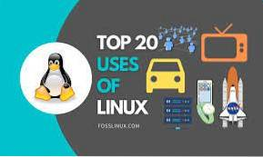Linux sirve para hacer funcionar todo el hardware de un PC, ya que un ordenador no puede funcionar sin un sistema operativo y Linux es un sistema operativo gratuito. Linux está en muchos de los ordenadores que se venden sin sistema operativo, pero esto no es legal en España ya que un PC sin sistema operativo no es un PC funcional, muchos fabricantes optan por añadir una versión o distro de Linux.

Este sistema operativo también es conocido por controlar superordenadores o servidores que es donde en realidad Linux toma importancia. La mayoría de los supercomputadores más importantes del mundo usan algún sistema GNU/Linux, por lo que también sirve para controlar superordenadores con tareas específicas, gracias a su capacidad de personalización.

Este sistema operativo Linux también es muy usado como un sistema operativo Live, esto es para arrancar un PC sin necesidad de instalar ningún sistema operativo ni utilizar el del disco duro integrado. Este sistema, que suele ser bastante ligero, se carga en memoria y es de gran utilidad para la recuperación de datos y gestión de particiones en discos duros cuando ocurre una catástrofe, en este caso con alguna utilidad integrada, en alguna distro de Linux que se pueda ejecutar de manera Live, podemos intentar arreglar el desastre ocasionado o gestionar las particiones con los discos duros de una manera similar a como se hace con Diskpart, pero sin necesidad de instalar nada.

Otra de las utilidades de un sistema Linux Live es la auditoría de redes Wi-Fi, aunque fue más usado para descifrar contraseñas de redes Wi-Fi no muy seguras y conseguir internet gratis. Fue muy extendido cuando estalló el boom de las redes Wi-Fi domésticas, en muy pocos minutos, con los conocimientos necesarios (aunque luego salieron mil tutoriales en internet) y una distribución Linux live que ejecutaba la aplicación WiFiSlax, podías conseguir la contraseña de algunas redes a las que podías acceder a su conexión a internet o incluso a sus datos si tenía estos compartidos.

Linux está presente en multitud de aparatos que usamos en el día a día, como móviles Android, NAS, algunos routers, televisiones, TV Box, calculadoras o hasta el mismísimo colisionador de hadrones funciona con una distribución específica llamada Scientific Linux que finalmente ha sido sustituida por CentOS. Microsoft también ha empezado a incluir el núcleo de este sistema en Windows 10.

Kernel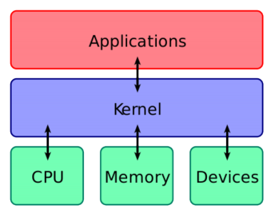

Kernel: Todo lo encargado de centrar nuestro dispositivo electrónico (lo que interactuamos con el). Es la parte de Linux que maneja con el conjunto de GNU.

Creado en 1991 por un estudiante holandés llamado linus torcalds anuncio, en el newsgrup.camp.os.minix que había creado su propio núcleo de SO y que lo ofreció a la comunidad de desarrolladores para que lo probaran y digirieran mejoras para hacerlo más utilizable.

Linux está basado en un sistema operativo Unix y es propietario desarrollado.

Kernel: es el encargado de dar acceso al hardware a los programas (con privilegios) de gestionar los recursos,etc y GNU y Linux juntas hacen:

Distribuciones Linux

Las necesidades específicas de los diferentes usuarios ocasionan el nacimiento de las distribuciones o distros.

Distro: son el conjunto de sistema operativo (GNU), el kernel (linux) y herramientas de terceros que apoyan un objetivo específico del usuario.

Distribuciones

* Arch Linux, una distribución basada en el principio KISS, con un sistema de desarrollo continuo entre cada versión (no es necesario volver a instalar todo el sistema para actualizarlo).
* Canaima, es un proyecto socio-tecnológico abierto, construido de forma colaborativa, desarrollado en Venezuela y basado en Debian.
* CentOS, una distribución creada a partir del mismo código del sistema Red Hat pero mantenida por una comunidad de desarrolladores voluntarios.
* Chakra project, una popular distribución para escritorio, inicialmente basada en Arch Linux, actualmente se encuentra en un desarrollo independiente.
* Debian, una distribución mantenida por una red de desarrolladores voluntarios con un gran compromiso por los principios del software libre.
* Dragora y Trisquel, que van adquiriendo importancia entre las distribuciones que sólo contienen software libre.
* Elementary OS Es una distribución Linux basada en Ubuntu 12.04
* Fedora, una distribución lanzada por Red Hat para la comunidad.
* uduntu, distribución ligera y rápida basada en Fedora y orientada al uso en notebooks.
* Gentoo, una distribución orientada a usuarios avanzados, conocida por la similitud en su sistema de paquetes con el FreeBSD Ports, un sistema que automatiza la compilación de aplicaciones desde su código fuente.
* Huayra, distribución Educativa, desarrollada por el estado argentino, desde el Anses /Programa Conectar Igualdad. Está basada en Debian Jessie con entorno de escritorio MATE.
* Knoppix, fue la primera distribución live en correr completamente desde un medio extraíble. Está basada en Debian.
* Kubuntu, la versión en KDE de Ubuntu.
* Linux Mint, una popular distribución derivada de Ubuntu.
* Mageia, creada por ex trabajadores de Mandriva, muy parecida a su precursor.
* Mandriva, mantenida por la compañía francesa del mismo nombre, es un sistema popular en Francia y Brasil. Está basada en Red Hat.
* openSUSE, originalmente basada en Slackware es patrocinada actualmente por la compañía SUSE (Micro Focus International).
* PCLinuxOS, derivada de Mandriva, pasó de ser un pequeño proyecto a una popular distribución con una gran comunidad de desarrolladores.
* Puppy Linux, versión para equipos antiguos o con pocos recursos que pesa unos 130 MiB.
* Red Hat Enterprise Linux, derivada de Fedora, es mantenida y soportada comercialmente por Red Hat.
* Slackware, una de las primeras distribuciones Linux y la más antigua en funcionamiento. Fue fundada en 1993 y desde entonces ha sido mantenida activamente por Patrick J. Volkerding.
* Slax, es un sistema Linux pequeño, moderno, rápido y portable orientado al modularidad. Está basado en Slackware.
* Tuquito Basada en Ubuntu, distribución desarrollada en Argentina con buenas interfaces gráficas y drivers universales. Recomendada para usuarios iniciales.
* Trisquel Distribución 100 % libre, utiliza el núcleo Linux-Libre y es apropiada para usuarios finales.
* Ubuntu, una popular distribución para escritorio basada en Debian y mantenida por Canonical.
* Zorin OS, distribución basada en Ubuntu y orientada a los usuarios de Windows que quieren pasar a Linux de la forma más fácil y sencilla posible

El sitio web DistroWatch ofrece una lista de las distribuciones más populares; la lista está basada principalmente en el número de visitas, por lo que no ofrece resultados muy confiables acerca de la popularidad de las distribuciones.

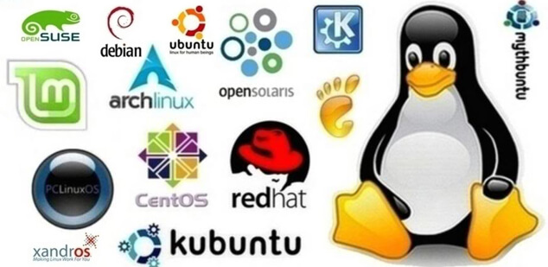

Donde encontramos a Linux

* Nube.
* Grandes servidores de base de datos usados por empresas financieras, constructoras, bancos y aseguradoras.
* Con estaciones de trabajo, gráficos, corredores financieros.

En un sistema poderoso corriendo a gran escala (simulaciones) predicciones de tiempo.

* Para proveedores de servicios de internet Networking, servidores de archivos, web servers.

En las universidades e institutos de investigación, para gran procesamiento, ambientes de programación.



Intérprete: es el que recibe los comandos y permite ejecutar

Comandos

ls enlista los archivos que tenemos en un directorio

mkdir realiza una carpeta

pwd ver el directorio donde estamos

cd meterse o moverse en los directorios

clear limpiar pantalla

cd.. regresar a la carpeta original

cd.. /.. numero de carpetas por regresar cuando estamos en muchas

rm borrar archivos

touch crear archivos

rm.r borrar todo lo que tiene el directorio

mv permitirme mover archivos o carpetas

vi y nano editores de texto

cat muestre lo que tienen el archivo

ls-l todos los permisos

ls-s todas las carpetas y contenido de ella

pacman -syu actualizar paquetes

sudo permiso al usuario

sudo apt-get update actualizar paquetes

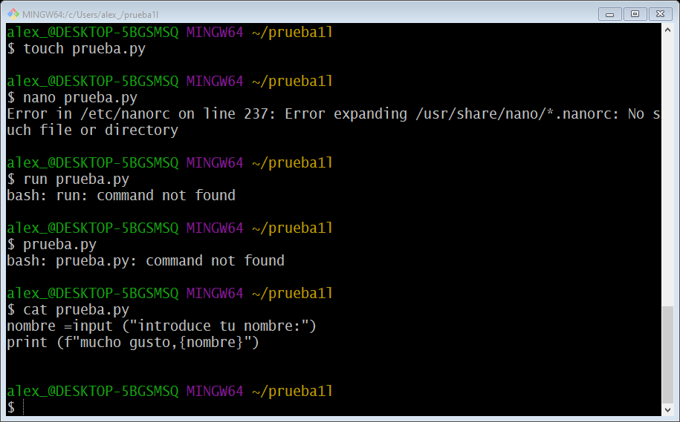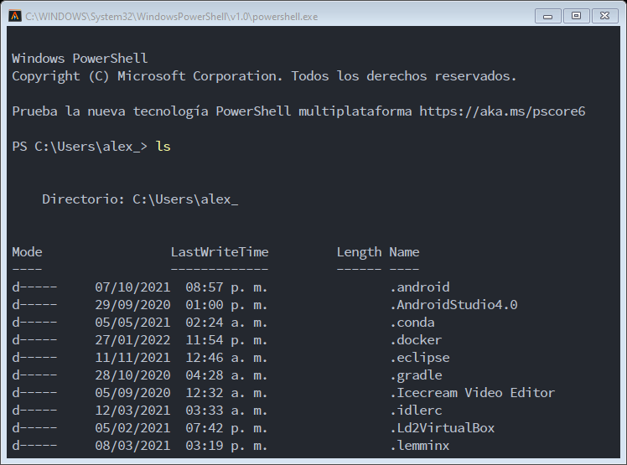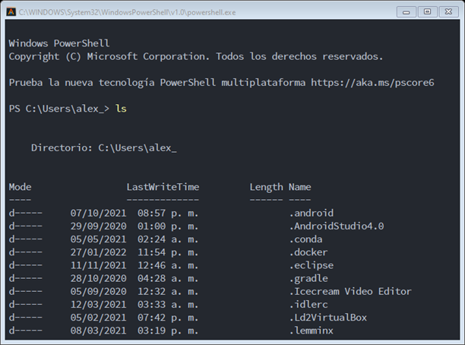Practicas con Linux